东南大学云会议创建指南
- 登录http://zoom.seu.edu.cn/sign-in，东南大学云会议平台（答辩秘书）。
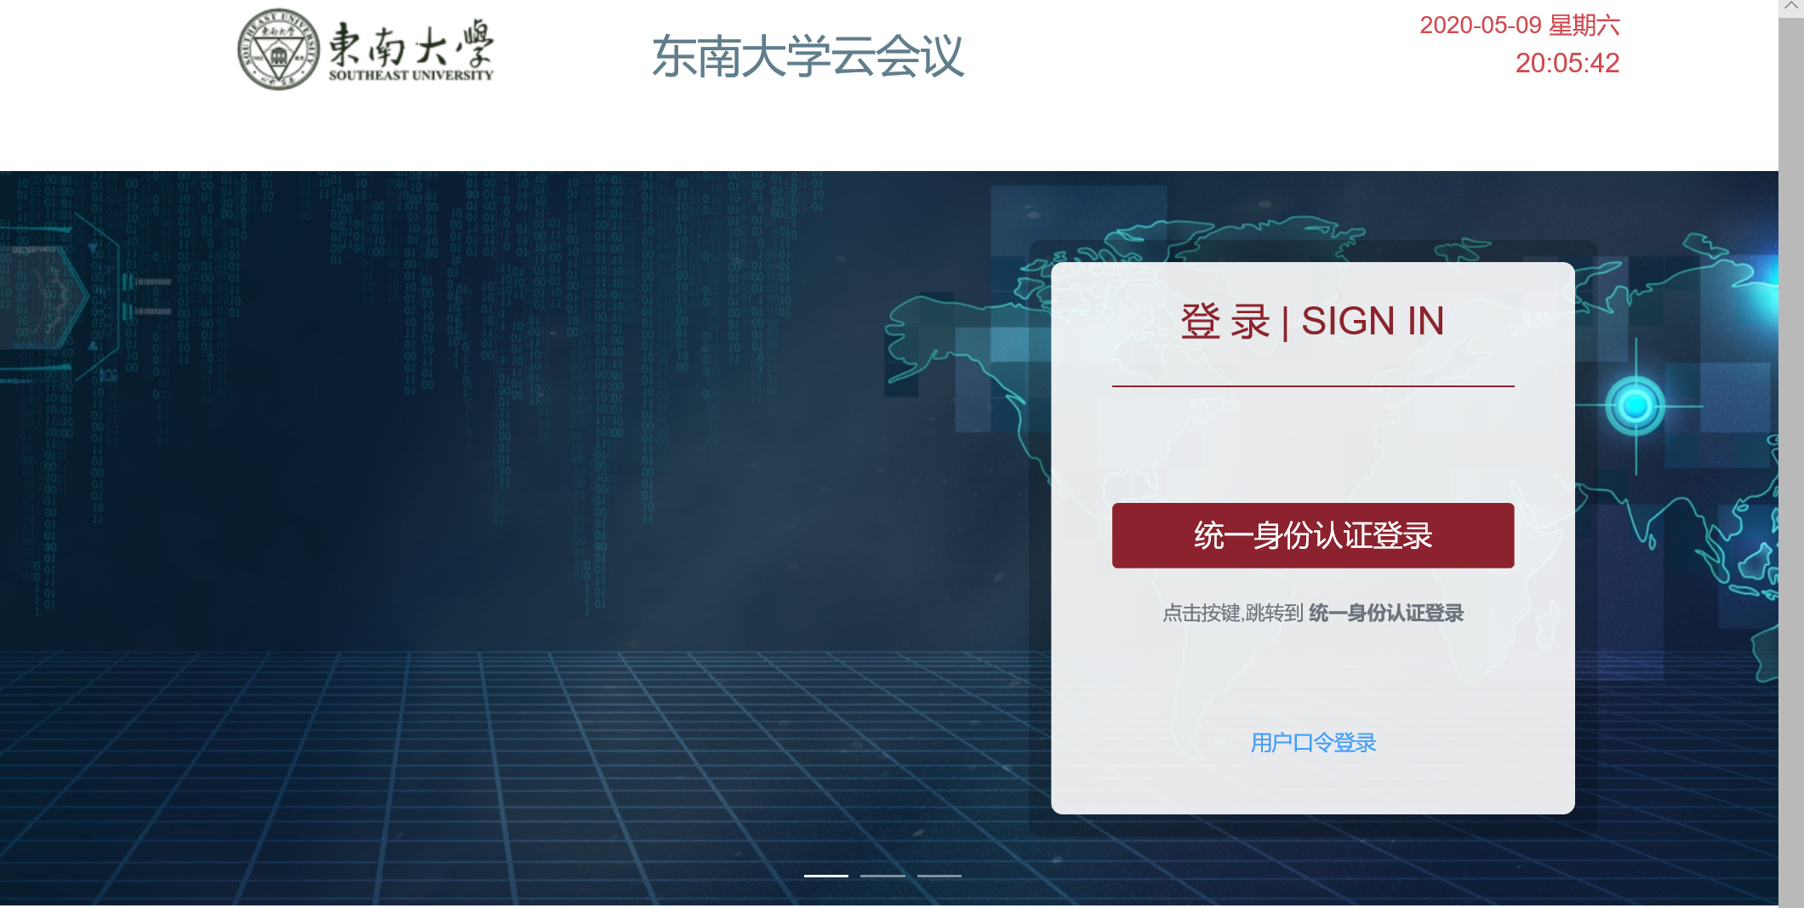
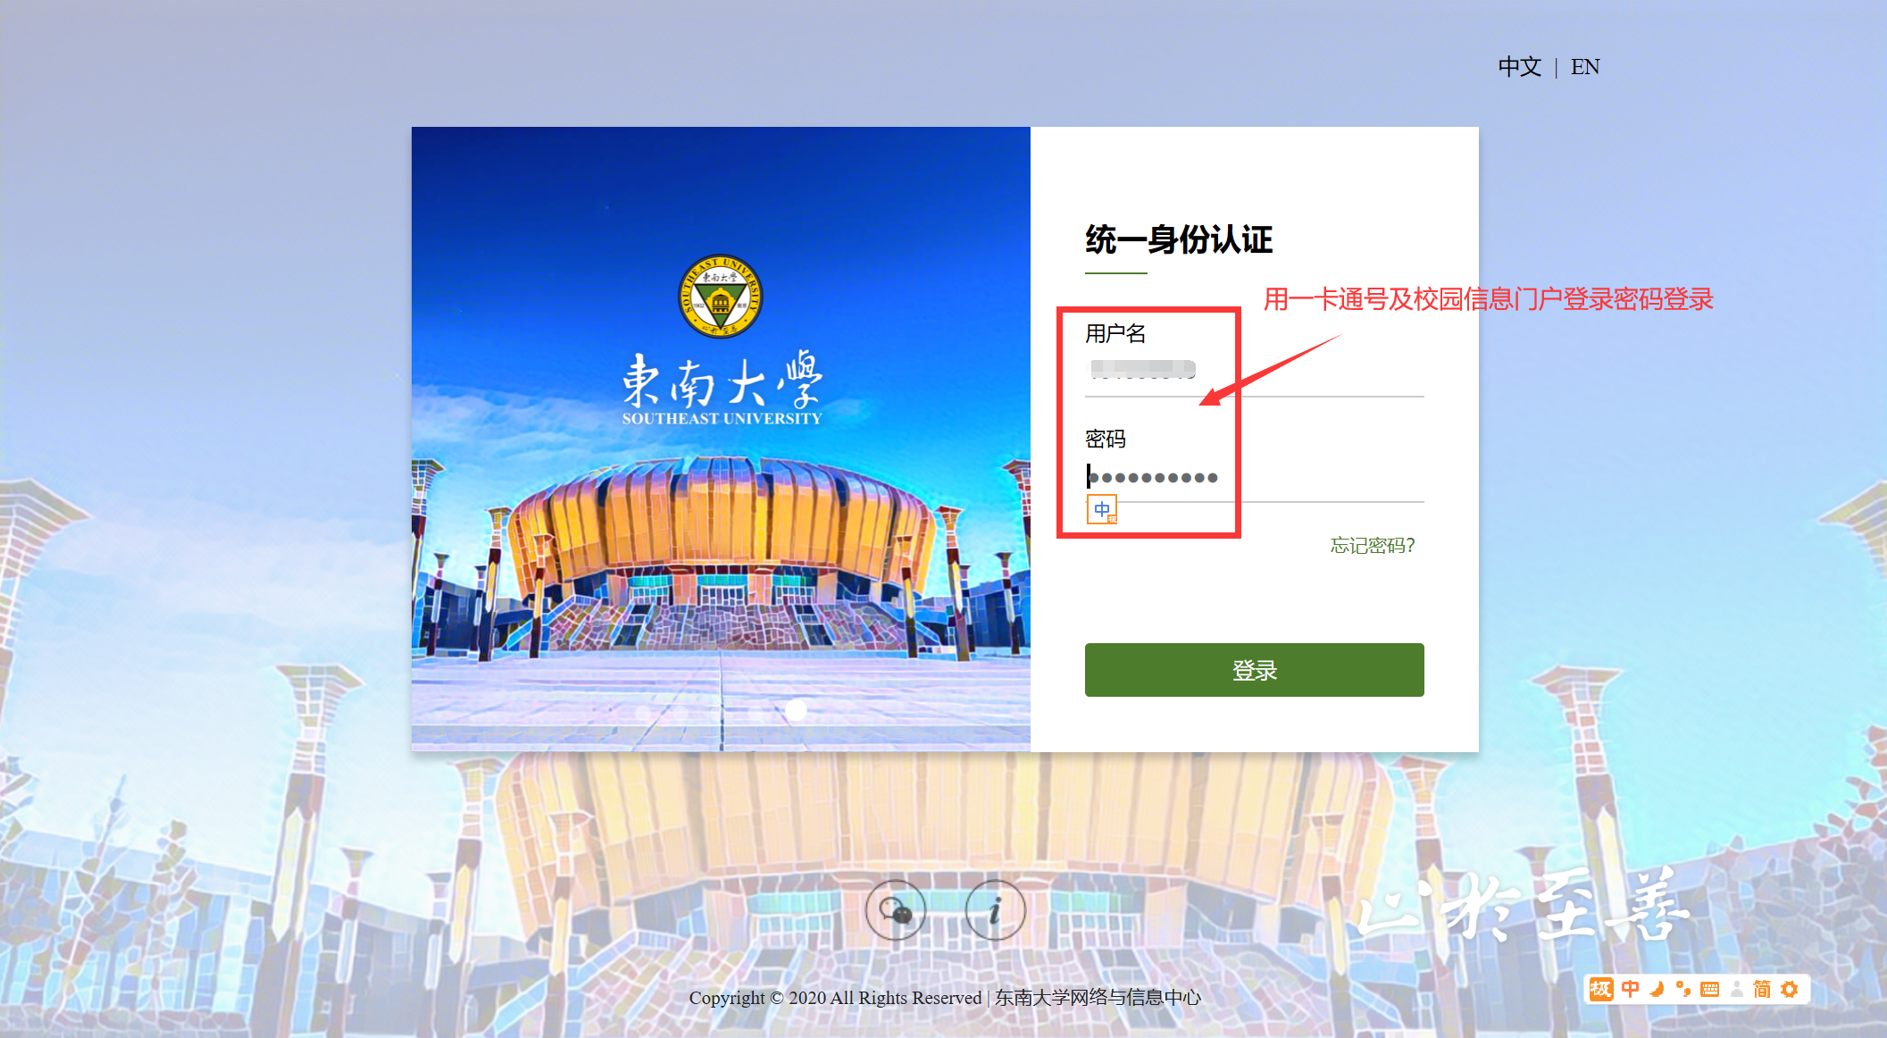

2、在东南大学云会议平台上安排会议室（答辩秘书）。
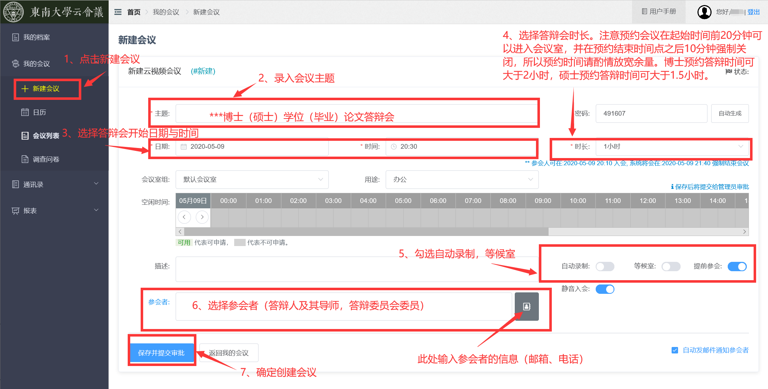

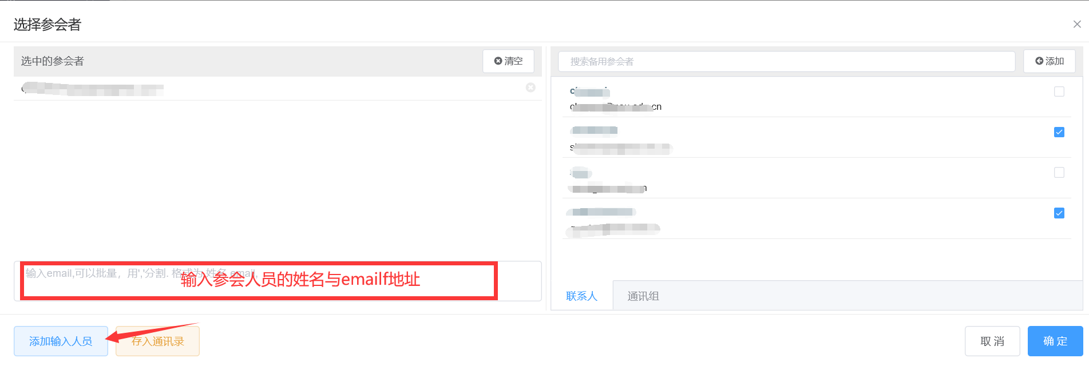
- 系统会通过邮箱给参会人员发送参会邀请。
您好，
***博士研究生学位论文答辩会
会议时间: 2020年05月09日 17:30
会议时长: 4小时
会议号: 823 899 50642
会议密码: 130462
会议链接: 与会人请点击 >> 一键加入会议。
链接: https://us02web.zoom.us/j/82389950642
会议说明:
云视频会议管理员
2020年05月09日

请下载最新的zoom客户端:
zoom.com.cn/download
- 开启会议
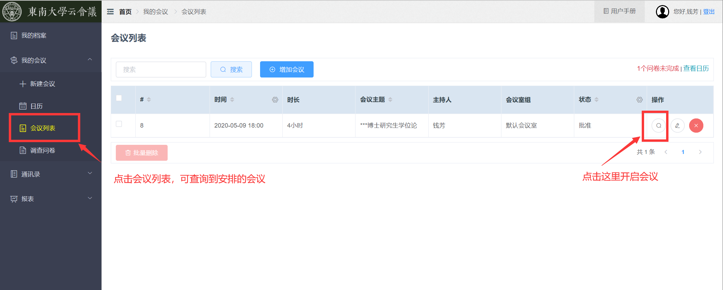
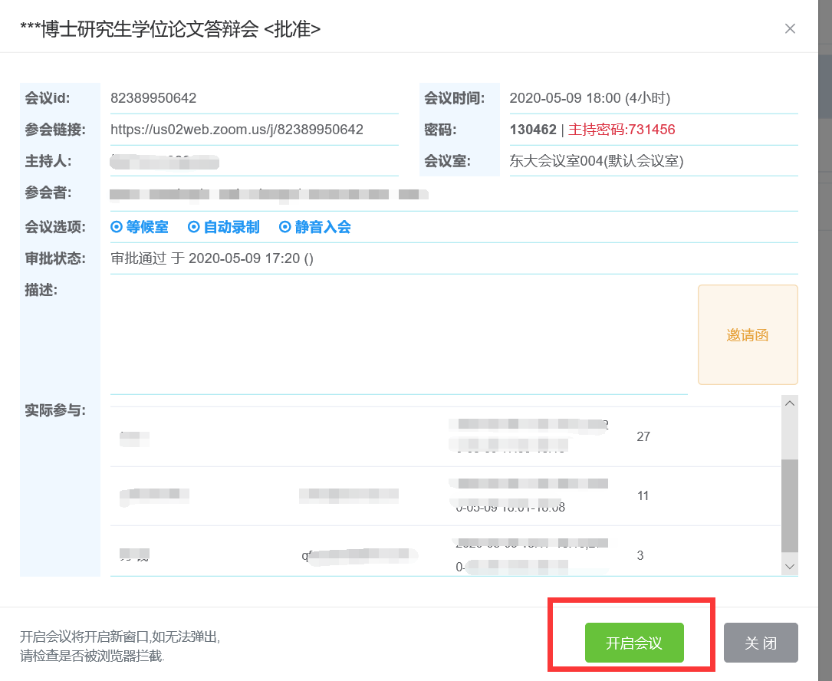
如没有出现以下画面，请检查一下是否拦截了跳出页面?
